Obec Mladoňovice srdečně zve všechny občany i přátele obce na 1. část cestopisného vyprávění z cyklu

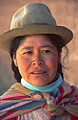
Za dva roky kolem světa

JIŽNÍ AMERIKA
- Brazílie, Argentina, Peru, Bolívie

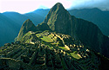
v pátek 17. března 2017 od 18,00 hod.

v zasedačce obecního úřadu v Mladoňovicích

Promítá a vypráví: paní Gabriela Kozáková

Vstupné: 50,- Kč

V rámci programu budete moci ochutnat speciality jihoamerické kuchyně

